109年世界海洋日
浪漫愛清海Love Ocean-主題活動
- 活動日期：109年06月07日(星期日)
- 活動地點：
(1)淨灘地點：東管處-加路蘭風景區。
(2)淨海地點：富山漁業資源保育區。
(3)淨港地點：成功新港漁港
(4)環境教育設攤宣導地點：東管處-加路蘭遊憩區。
3.注意事項 : 活動期間各項防疫機制，敬請配合工作人員引導，共同守護你我健康。進入活動會場，一律配合測量額溫、本局提供酒精消毒、需自備口罩。盡可能保持人與人間的社交距離。

- 淨灘流程表
時間 | 活動內容
07：30~08：00 | 淨灘隊伍報到
08：00~08：30 | 開幕 | 團體表演
 |  | 貴賓致詞
 |  | 長官致詞
08：30~08：40 | 誓師大會
08：40~09：20 | 愛海行動  淨灘活動
09：20~10：00 | 海廢統計分析
10：00~11：00 | 攤位宣導
 | 環保遊戲
 | 美食救海洋
11:00 | 活動結束

- 淨海、淨港流程表-富山漁業資源保育區、新港漁港
時間 | 議 程 | 備註
07：30~08：00 | 加路蘭遊憩區集合報到 | 技佳工程科技股份有限公司
08：30~08：40 | 主場地誓師大會 | 長官、貴賓及活動人員
08：40~10：00 | 淨海淨港活動開始 | 臺東縣水中運動訓練協會、新港區漁會、海洋委員會海巡署東部分署
 | 海底及海漂垃圾統計及分析
10：00~11：00 | 攤位宣導、環保遊戲 | 技佳工程科技股份有限公司
11：00~ | 賦歸

報名回條
單位名稱
主要聯絡人 |  | 連絡電話
報名人數
備註：1.煩請各單位於5/29(五)前填妥報名表後回傳至089-232997。
2.聯絡人：黎思妤小姐；聯絡電話：089-239687。

- 活動場地圖示
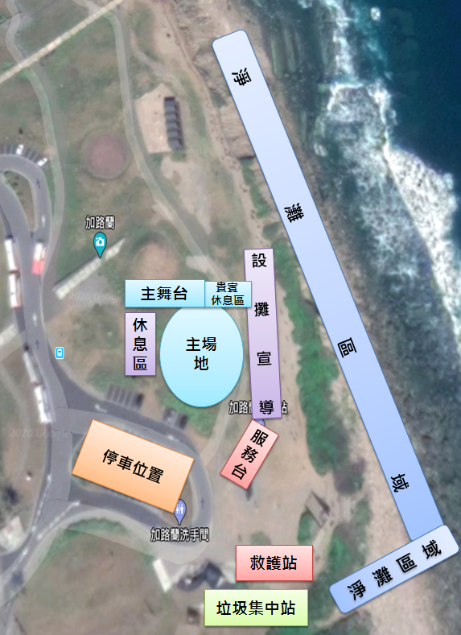
- 主場地-加路蘭遊憩區分佈圖

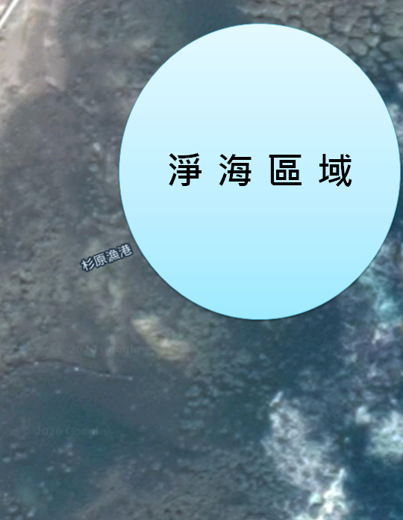
- 副場地-富山漁業資源保育區
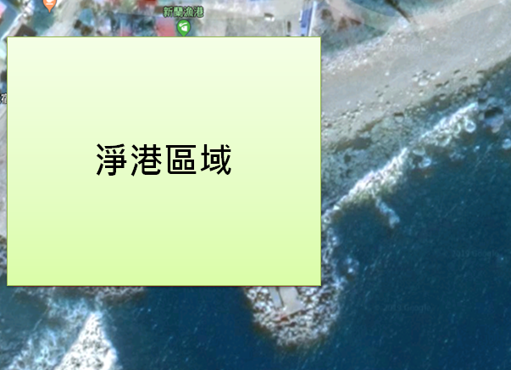
- 副場地-成功新港漁港

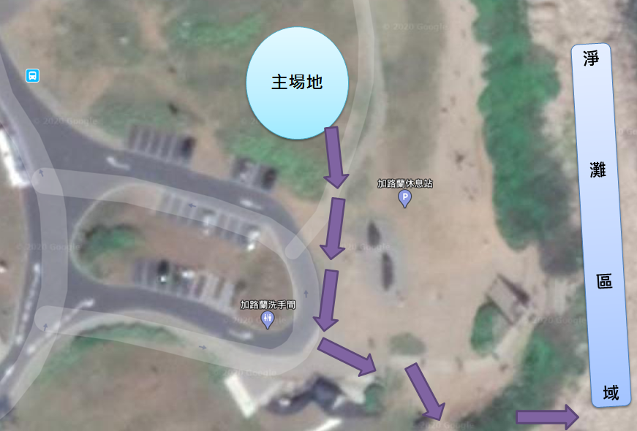
- 淨灘路線

